Az igazi svájci titok - Tudod, minek köszönheti az ország mesés gazdagságát?

**Svájc egy alig 41 ezer négyzetkilométeres területű kis ország, aminek több mint negyede terméketlen, sziklával és kővel borított, vagy az örök hótakaróval és jéggel fedett terület. A tengertől teljesen el van zárva, természeti kincsei nincsenek, az ország utolsó ezüstbányája már a középkorban kiürült, manapság pedig már csak Bázel és Rajna völgyi Bex környékén találunk néhány sóbányát. Felmerül a kérdés, hogy Svájc hogyan lett úttörője az iparosodásnak és technológiai fejlődésnek, hogyan lett versenytársa olyan nagyhatalmaknak, mint Anglia vagy Franciaország, és vált a demokrácia és jólét mintapéldájává gyakorlatilag néhány évtized leforgása alatt?**

**A semlegesség elve**

A 19. században, miközben a nagyhatalmak a globális problémákkal voltak lekötve, addig Svájc még belviszályoktól forrongott, különösen az 1815 és 1848 közötti években. A kantonok közötti ellentétek végül az 1847-ben kitört rövid Sonderbund háborúhoz vezetettek. A polgárháború után 1848-ban új alkotmányt fogadtak el, aminek következményeként a kantonok összefogtak, és megszületett a Svájci Konföderáció a saját alkotmányával, kormányával és törvényeivel. A kantonok határait megszüntették, Svájc szomszédai elfogadták az ország függetlenségét, és bevezették az örökérvényű semlegesség elvét. Innentől kezdve Svájc történelme elsősorban az állandó gazdasági, politikai és szociális fejlődésről szólt, mely révén az ország Európa egyik leggazdagabb országává vált.  
  
A semlegesség elve lehetővé tette az ország számára, hogy távol maradjon a történelem borzalmas eseményeitől. Míg a szomszédait nemegyszer a földdé tették egyenlővé, addig Svájc nem vett részt az első és második világháborúban sem (egyszer ugyan Schaffhausen városát egy navigációs hiba miatt lebombázták az amerikaiak), ezáltal az alpesi ország vált egyaránt a menekültek és a tőke menedékévé.

**Haderő nélküli hódítás**

Kis országként, és vezető ipari államként Svájc természetesen már a 19 századtól kezdve folyamatosan támogatta a szabadkereskedelmet, mivel akkoriban Svájc gazdasága főként a pamut gyártásra, a selyemre, a vegyszerekre, a gépiparra és az órakészítésre épült, amelyek mind exportorientált iparágak voltak, így Svájcnak gyorsan kellett nyitnia a külső piacok felé. Megállapodásaik révén a gyarmatosító nagyhatalmakkal már akkoriban exportáltak az USA-ba, Dél-Amerikába, Afrikába és Ázsiába Genfben gyártott órákat, vagy épp Glarusban készített festett szöveteket.

*A svájciak követték a Franciaország és más gyarmatosító nagyhatalmak által bejárt (vagy épp kivágott) utat, és jelentős piaci részesedést szakítottak ki maguknak bármerre a Földön, ahol a gyarmatosítók új piacokat nyitottak. Tehát gyakorlatilag a svájciak áldozatok nélkül használták ki a hódítás és gyarmatosítás okozta előnyöket.*

## Az oktatás, és a magasan képzett munkaerő

Az oktatás színvonala megkérdőjelezhetetlenül magas Svájcban, azonban az országnak a legnagyobb előnye a magasan képzett munkerő bevándorlásából származik/származott, aminek több oka is van:

* Svájcnak négy hivatalos nyelve van: a német (64%) északon és az ország közepén, a francia (19%) nyugaton, az olasz (8%) délen, és végül a latin nyelvcsaládhoz tartozó romans (rétoromán), amit egy apró kisebbség beszél. A soknyelvűség és kulturális sokszinűség pedig jóval könnyebbé teszi a szomszédos országokból érkező munkaerő beáramlását, és integrációját.
* Persze ennek történelmi okai is vannak, Svájc már évszázadok óta támogatja főként a magasan képzett munkaerő beáramlását (az értelmiségi hugenották már a 16.században Svájcba menekültek a francia reformáció elől), akik a későbbiekben oroszlánrészt vállaltak az ország fejlődéséből. Az is ezt támasztja alá, hogy Svájc legsikeresebb vállalatinak jelentős részét külföldiek alapították (Nestlé, Brown Boveri stb).

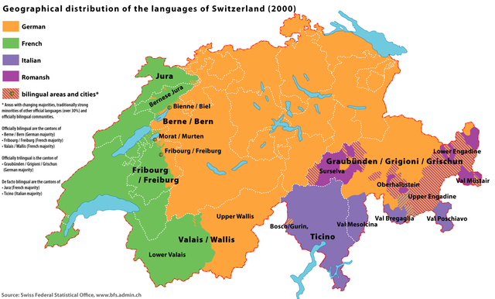

* Svájc rengeteg nemzetközi szervezeteknek ad otthont (WHO, WTO, CERN stb.), amelyek növelik az ország stabilitását, és jólétét.
* A kedvező adózási, és szabályozási környezet miatt rengeteg vállalat választja Svájcot székhelyéül, aminek köszönhetően nagy az igény a magasan képzett külföldi munkaerő iránt.

## Homo Helveticus

Svájc sikerének alapköve, részben a polgárai elképesztő munkamorálján, és etikáján nyugszik. Ha valaki járt már svájci vonaton vagy repülőn sok minden eszébe juthat, de a luxus az biztosan nincs közöttük. A svájciakra a mai napig jellemző a keményen dolgozunk, keveset költünk, és sokat félrerakunk mentalitás. Egy német lapban néhány évvel ezelőtt megjelent egy a témáról szóló cikk, ahol a szerző a címben viccesen csak [Homo Helveticusként](http://www.dicconbewes.com/2011/10/03/meet-homo-helveticus/) emlegeti a tipikus dolgozó svájcit.

